广州华立学院档案管理系统
—兼职档案员操作流程

编制单位
总页数 | 31页 | 正文 | 29页 | 生效日期 | 2024.06.03
编制 | 同略科技有限公司 |  |  | 批准

目录
第一章 系统登录 3
第二章 档案业务平台 4
2.1. 资料录入 4
2.2. 文件归档 14
2.3. 首页 16
2.4. 回收站 18
2.5. 其他功能 19
第三章 借阅门户 22
3.1. 检索 22
3.2. 检索结果操作 25
3.3. 知识地图 27
3.4. 借阅车 28
3.5. 线上代查 29
3.6. 我的收藏 29
3.7. 历史浏览 30
3.8. 我的借阅单 30

系统登录
访问数字档案管理系统，首页如下图：输入正确的用户名和密码，点击登陆。
访问网址：http://10.10.2.105:8080/login
用户名：教职工工号
初始化密码为：Hlxy@admin
备注：为保证账户安全，首次登陆后请修改密码。
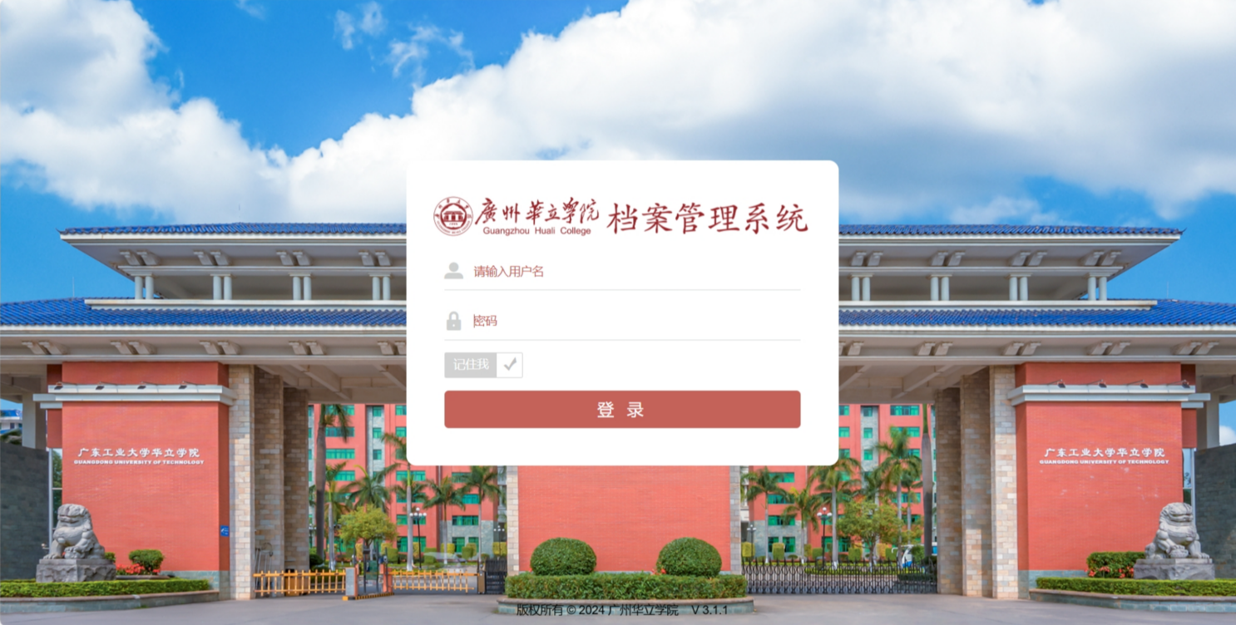

档案业务平台

资料录入
有两种方式录入资料，分别为新增条目录入及批量导入

条目录入
点击【文件整理】模块下的【文件接收库】，选中右侧对应的【档案分类节点】，如业务数据档案，点击【新增】按钮
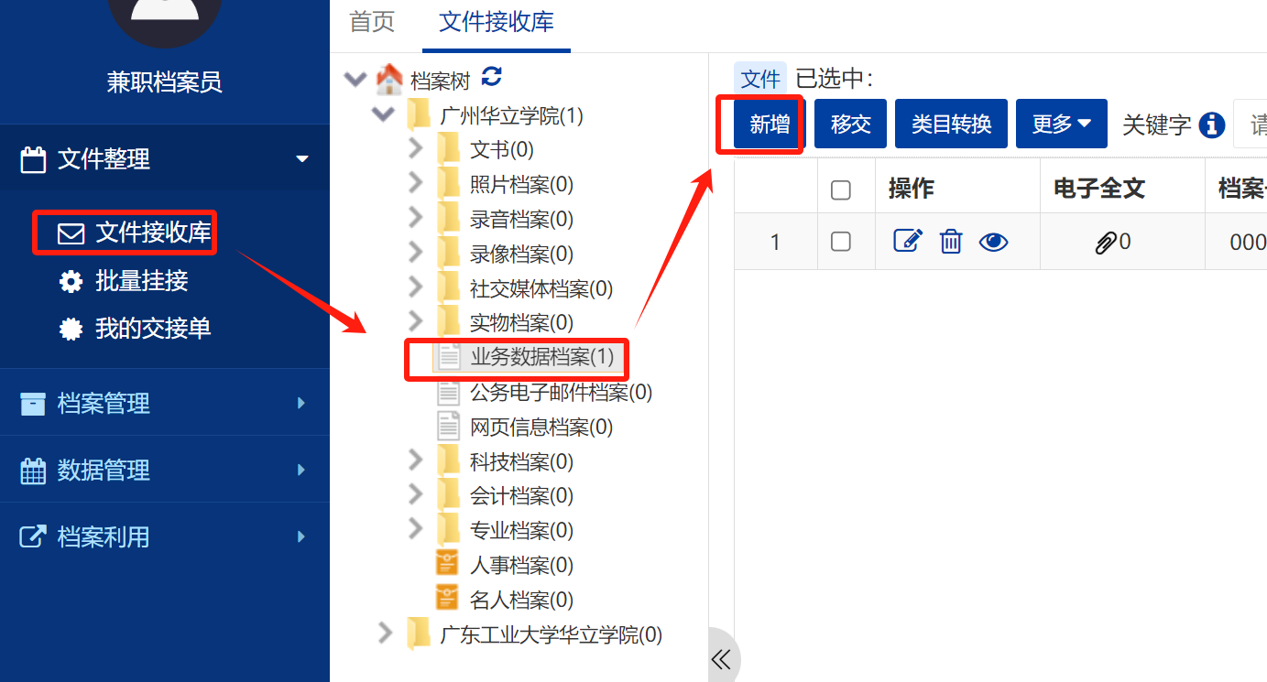

输入题名、年度、保管期限等信息，添加文件，点击保存即可，保存成功后会自动关闭新增窗口。其中【带红色星号】字段为必填。
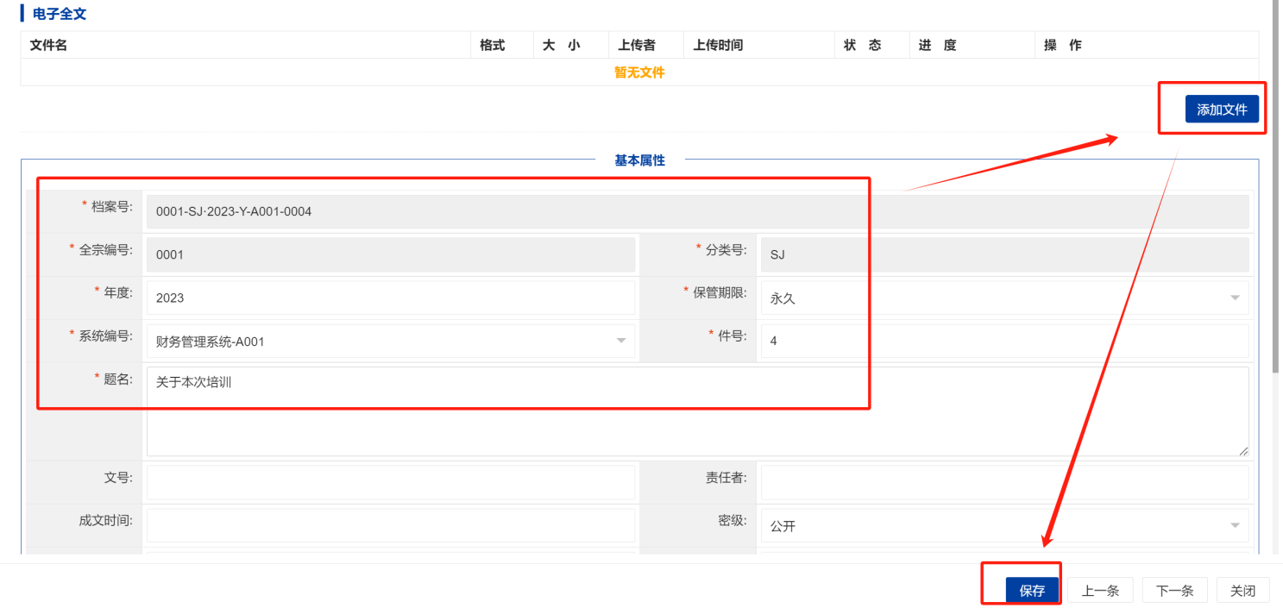

批量导入
选中具体的档案分类，点击【更多】，选择【批量导入】。
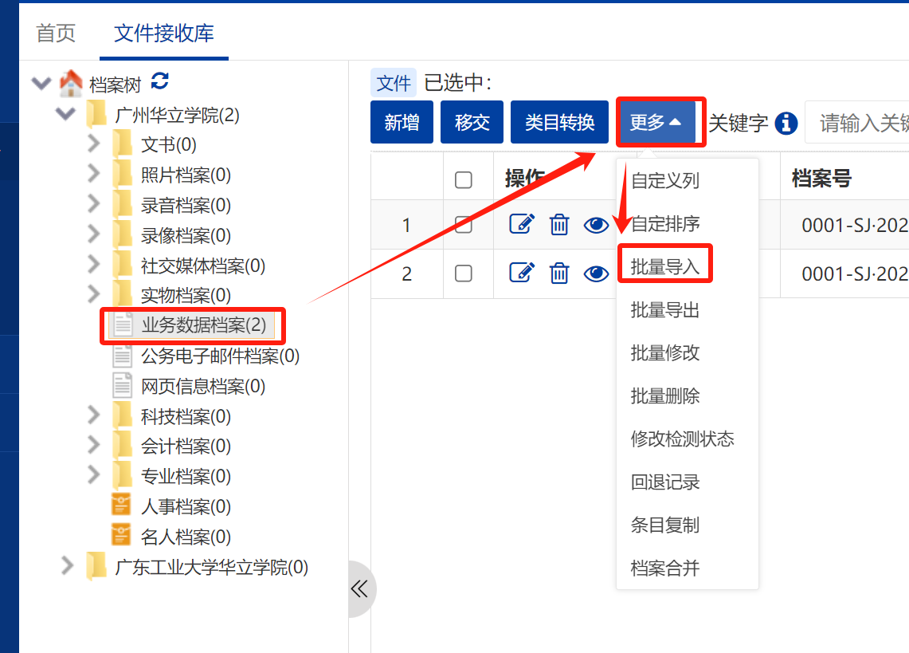

点击【模板下载】，会将表单涉及的字段作为表头下载到本地。
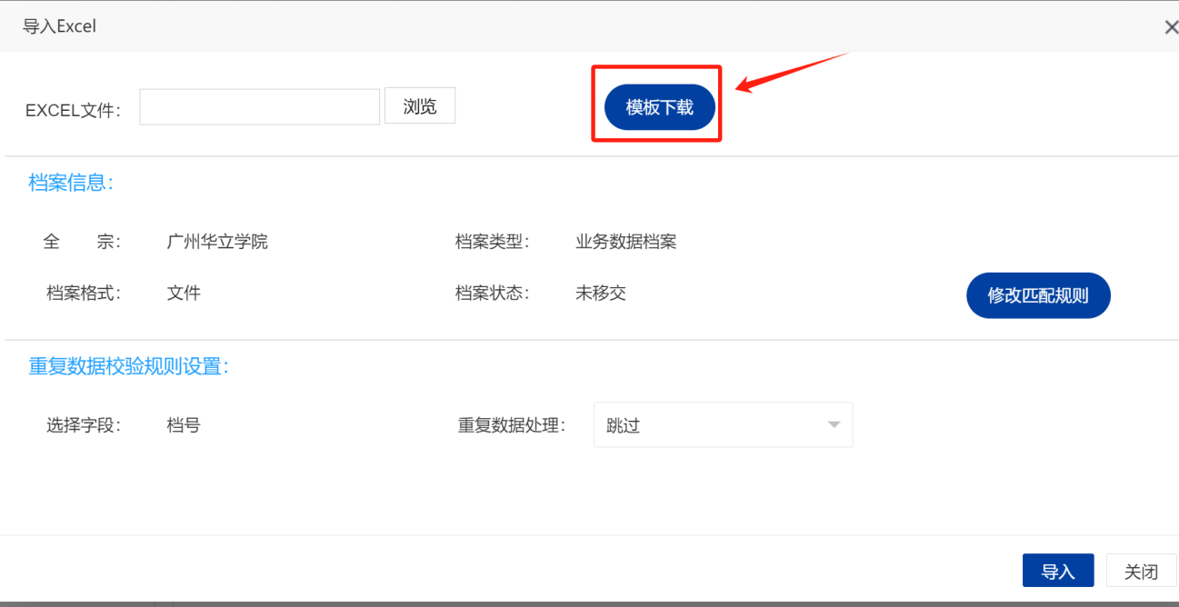

添加数据，其中表单中的必填字段均需要填写
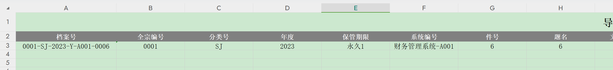

点击【浏览】，将数据导入
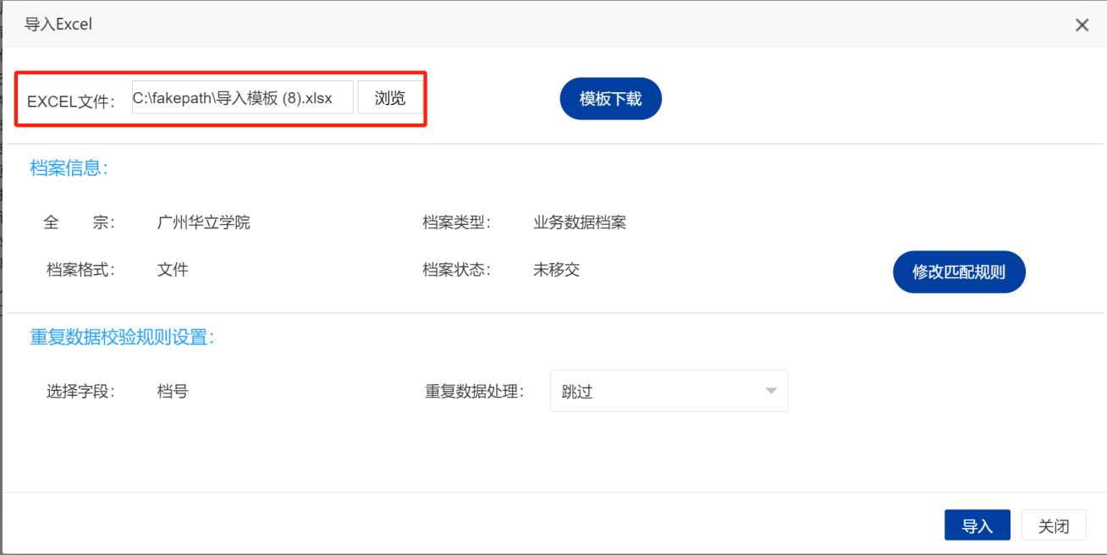

如有问题，则在匹配结果表单上会显示错误信息
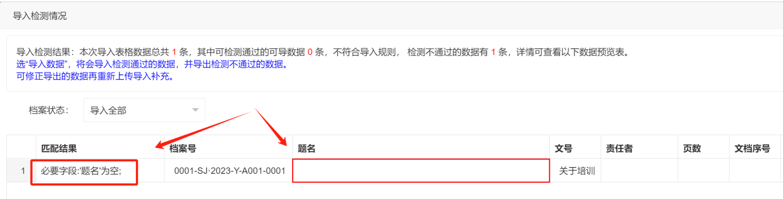

档号规则问题
档案号需要和组成档案字段一一对应
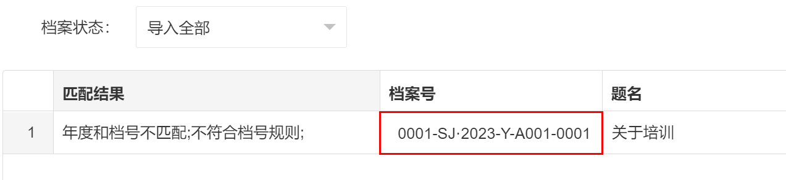
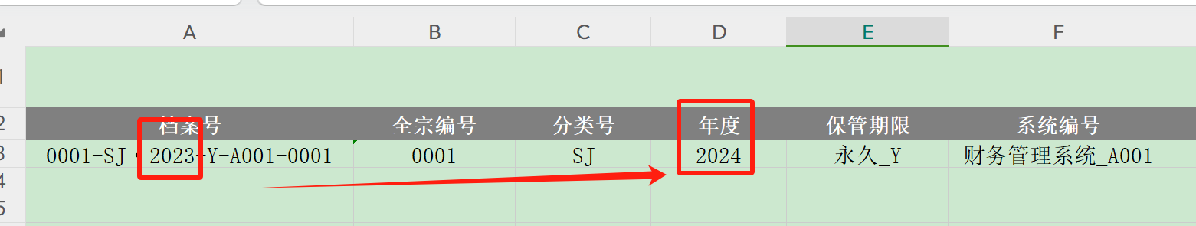

导入成功示例
提示成功后，点击右下角【导入数据】即可将数据导入
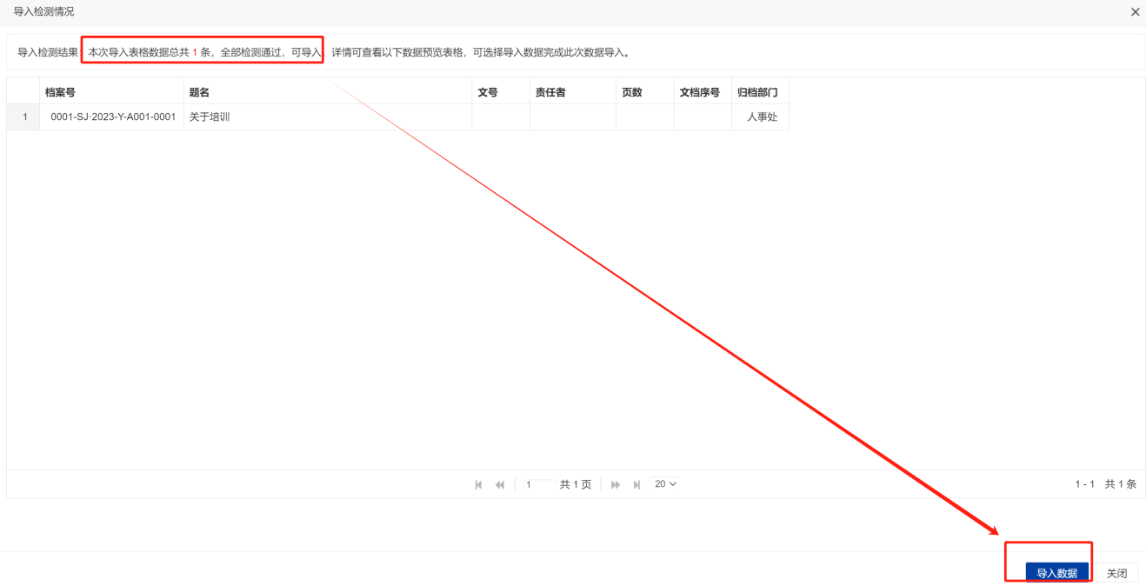
如下所示，新增了一条数据
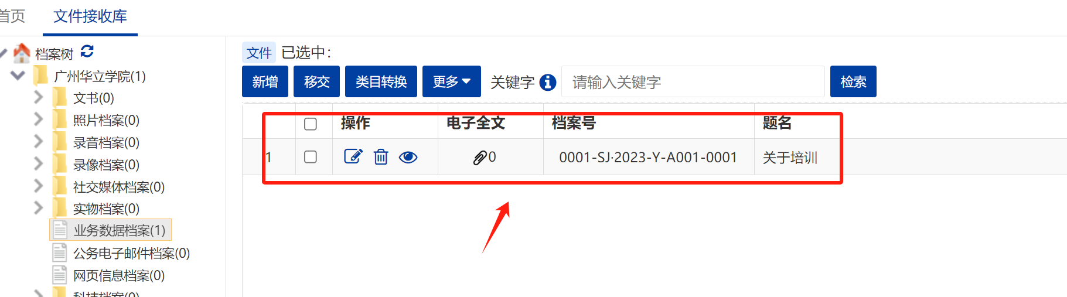

批量挂接
场景：存在多条档案数据，需要挂接电子文件
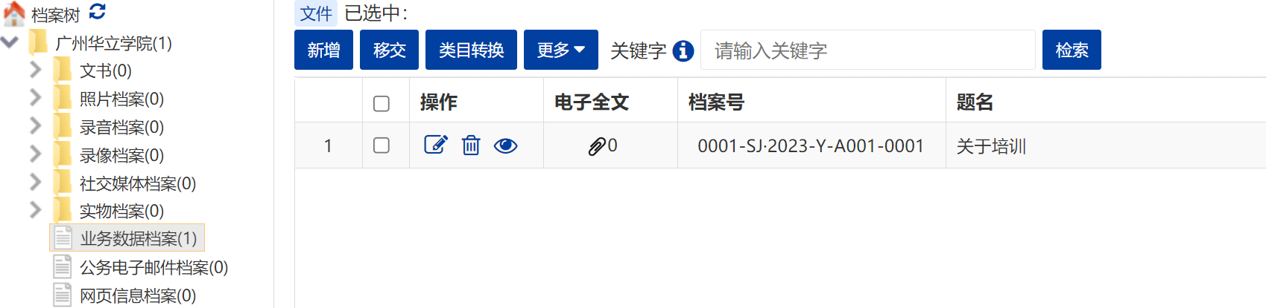

点击【文件整理】模块下的【批量挂接】,点击【网页端挂接】按钮
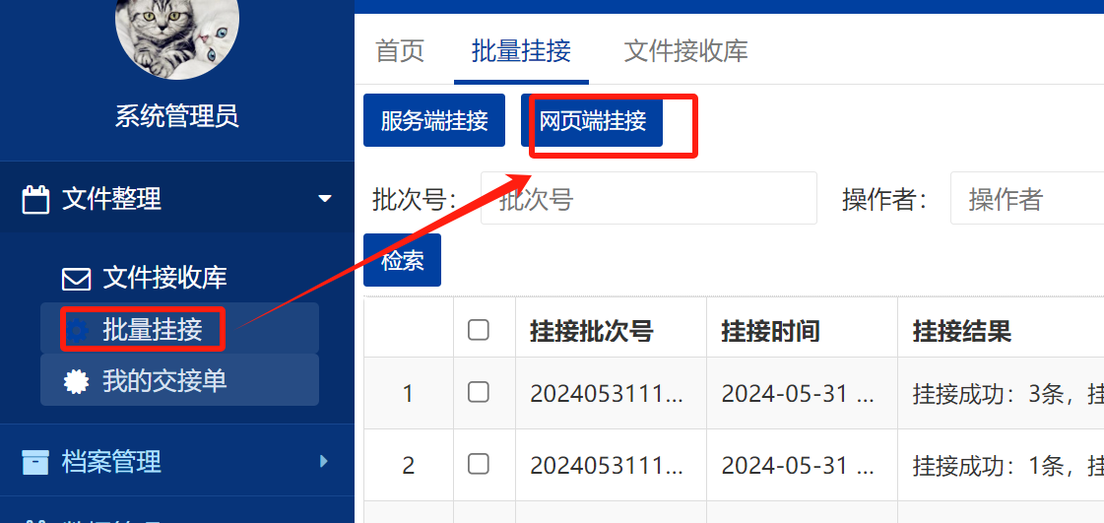

五种档号识别规则
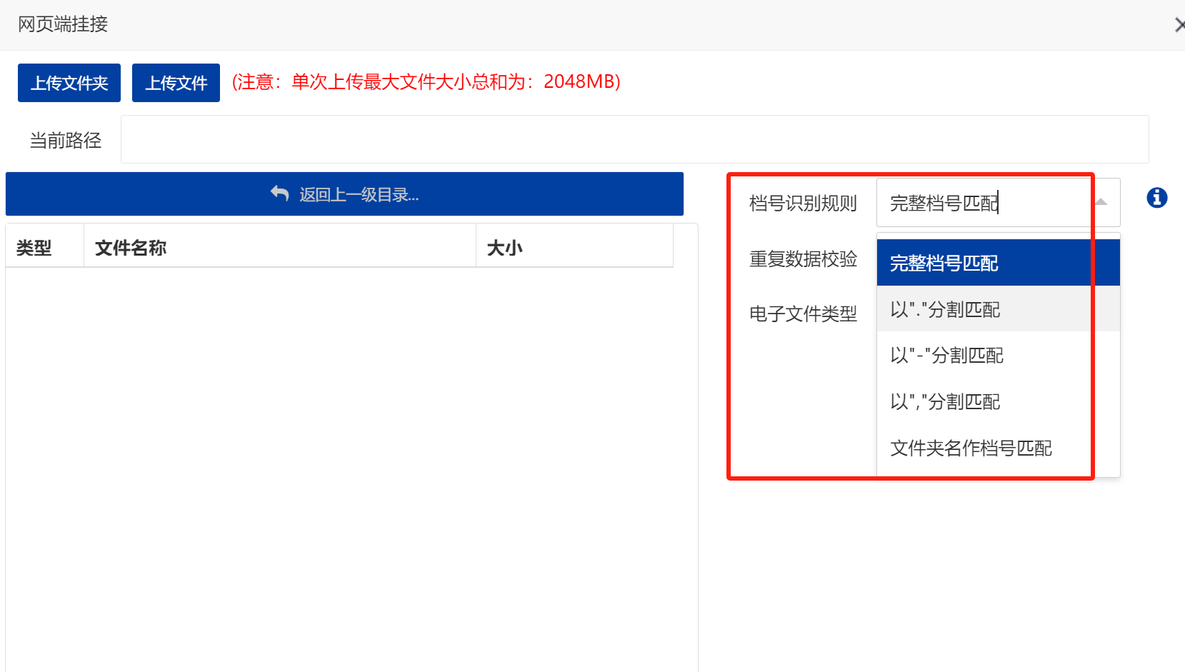

完整档号匹配
电子文件的文件名需要和档案号值一致。
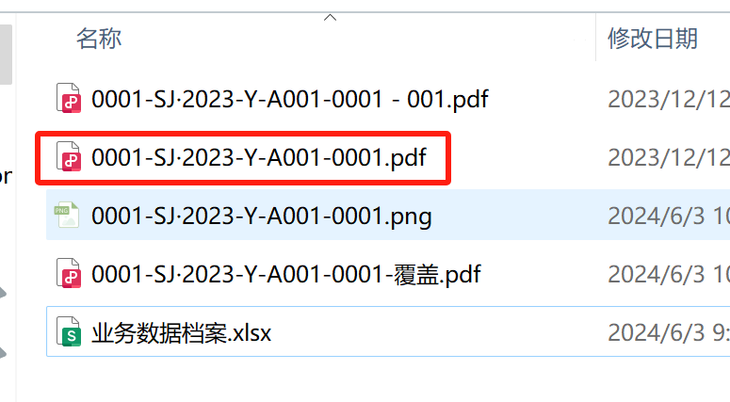

档号识别规则选择【完整档号匹配】，点击上传文件，选择对应文件上传，上传后点击右下角【挂接】按钮
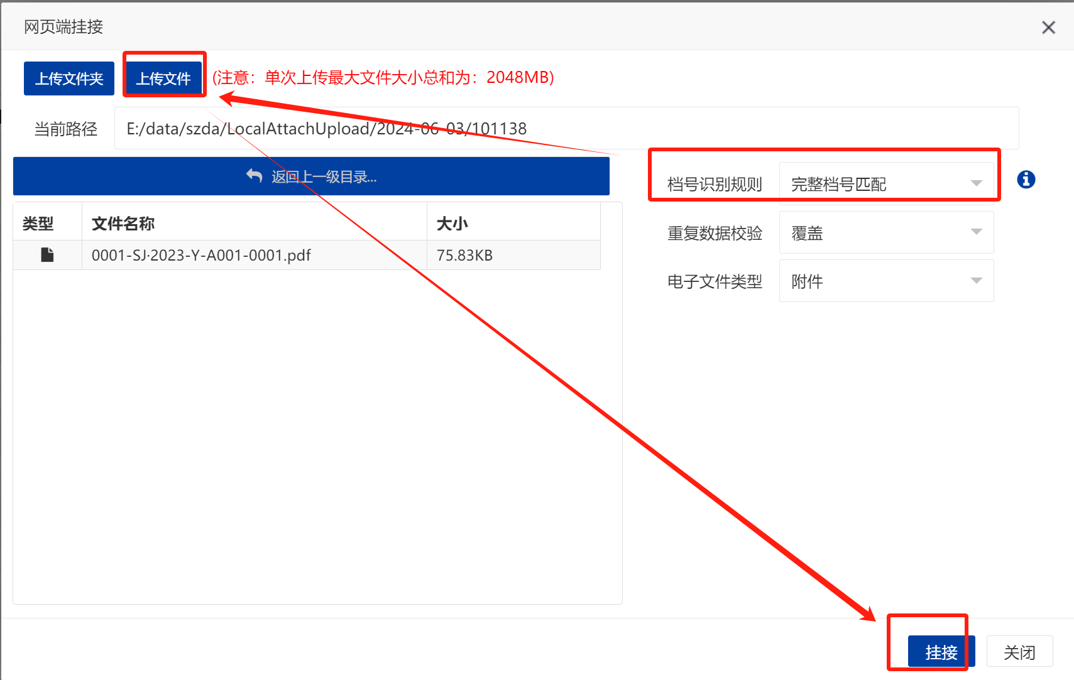

挂接后会提示成功与失败条数
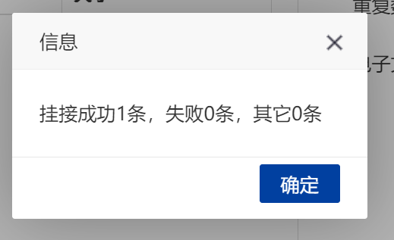

可查看对应档案号数据新增了一条电子全文记录
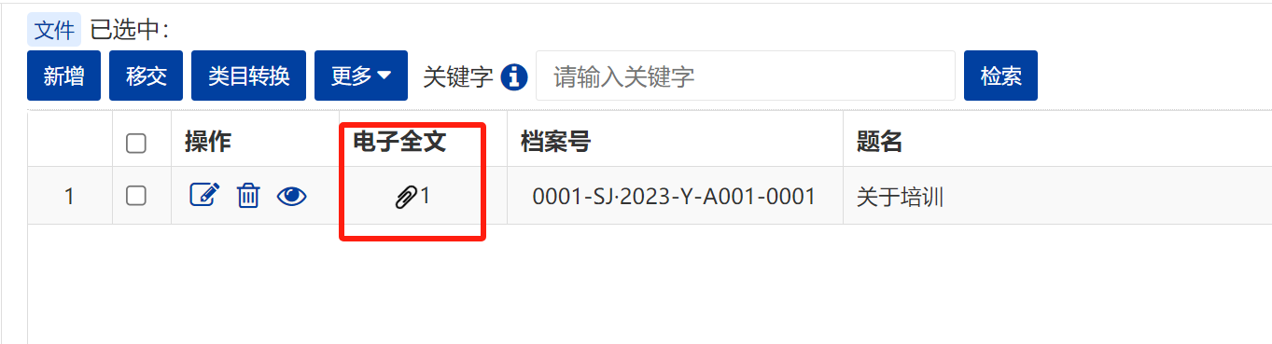
也可直接点击【上传文件夹】按钮，一次上传多条数据，则该文件夹中档号规则匹配上的电子附件会进行挂接。
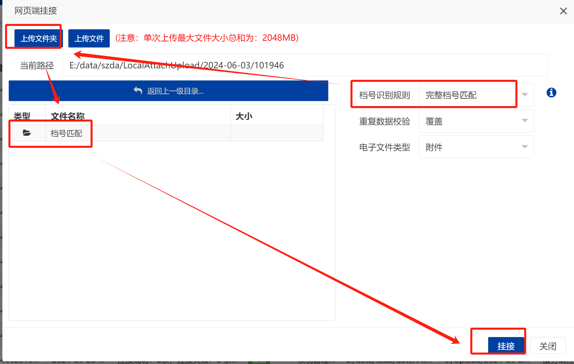

文件夹名作档号匹配
场景：一条档案数据存在多个电子文件
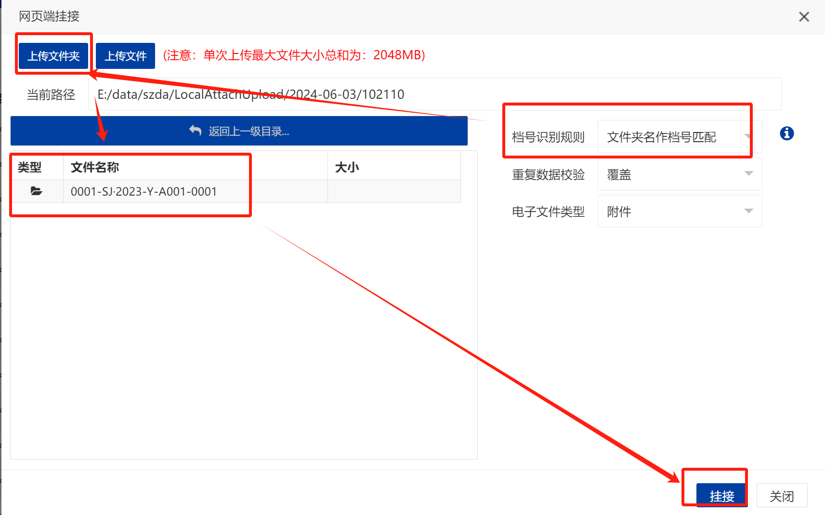

挂接后数据显示如下：（新增了两条电子全文记录）
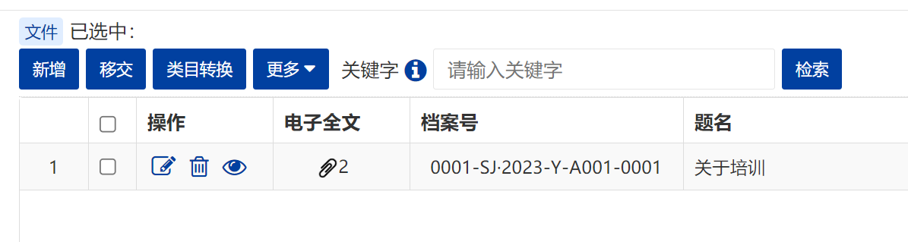

文件归档
在文件接收库点击【移交】按钮，移交到审核库中。档案管理员审核后，在审核库点击【归档】按钮，将数据归档到档案库中。在档案库的数据可进行借阅和打印。
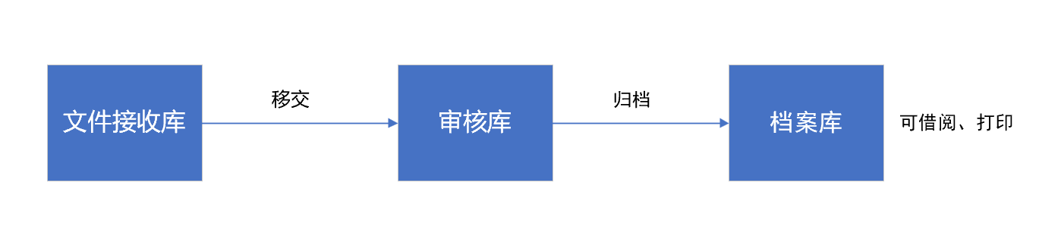

文件接收库移交
兼职档案员录入数据后，点击移交按钮，进行移交操作。
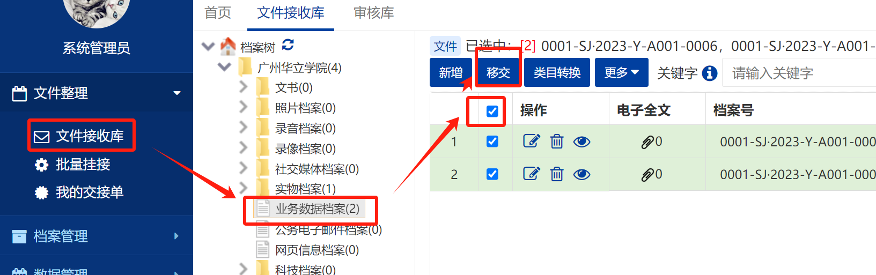
填写交接说明，点击确认按钮
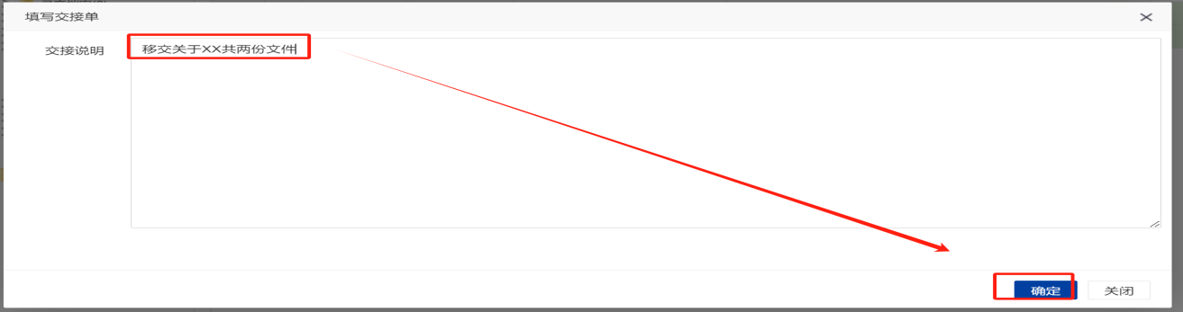

审核库审核归档
在审核库中，兼职档案员只有查看权限。
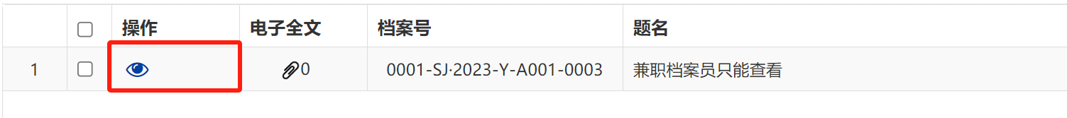

和文件接收库中数据的区别
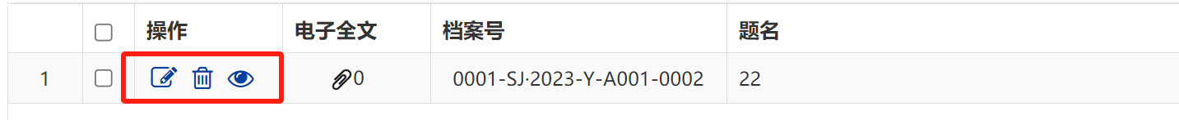

档案库
当档案管理员审核后，数据进入到档案库中，兼职档案员可在档案库执行打印案卷目录操作。
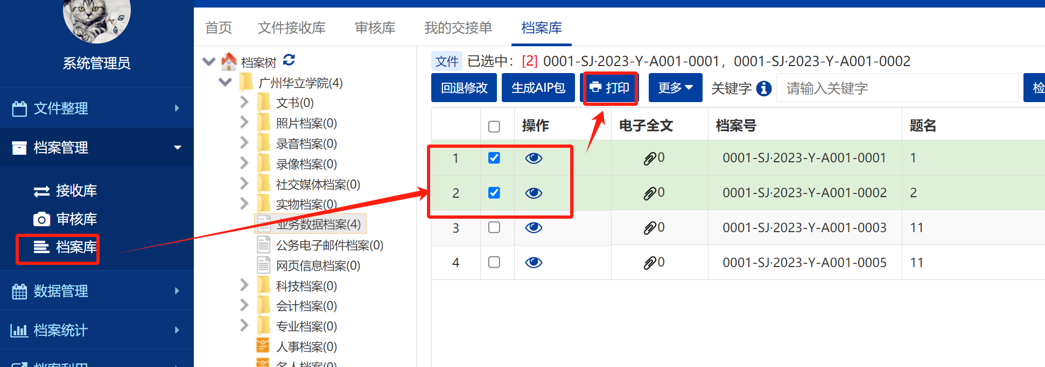

首页

检索
场景：快速获取该档案对应的库及档案分类；快速查看档案数据
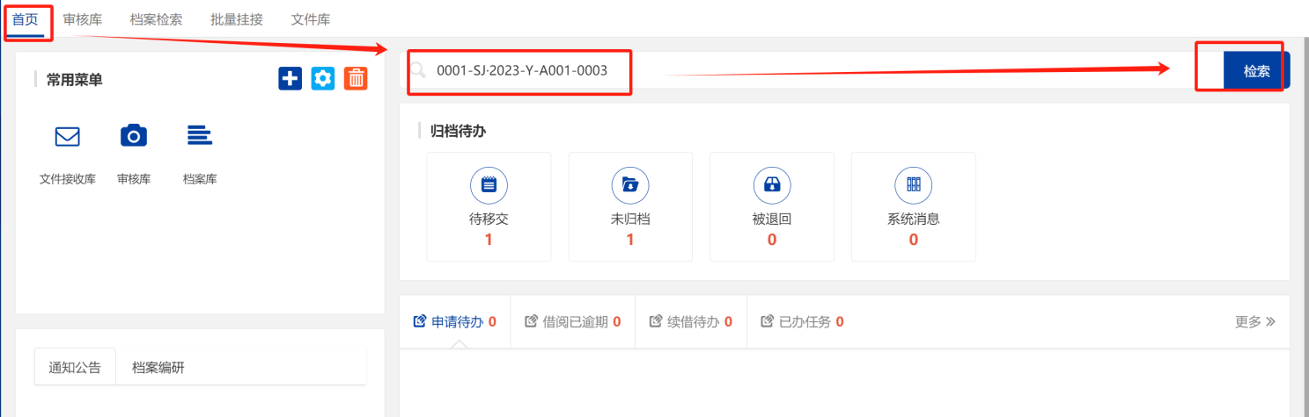

状态值说明：未移交 -> 文件接收库；未归档 -> 审核库
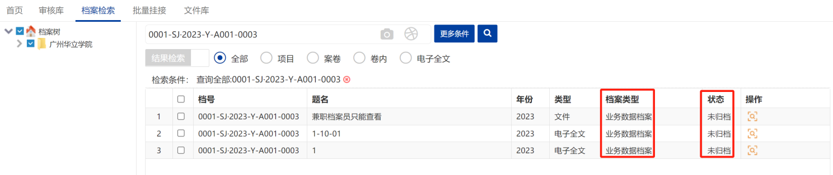

常用菜单
用户可以自定义设置常用菜单，方便快速定位和使用。选中保存即会在常用菜单中显示。如下图：

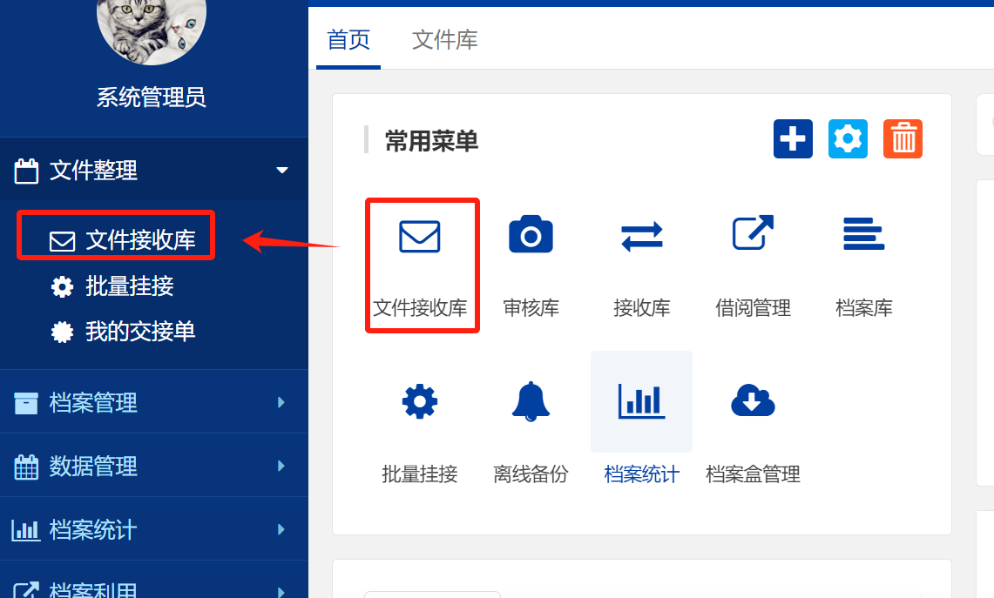

归档待办
页面会显示待移交、待接收、未归档、被回退、待鉴定、系统消息等的待办事项数量。点击可直接进入相关页面，处理待办信息。
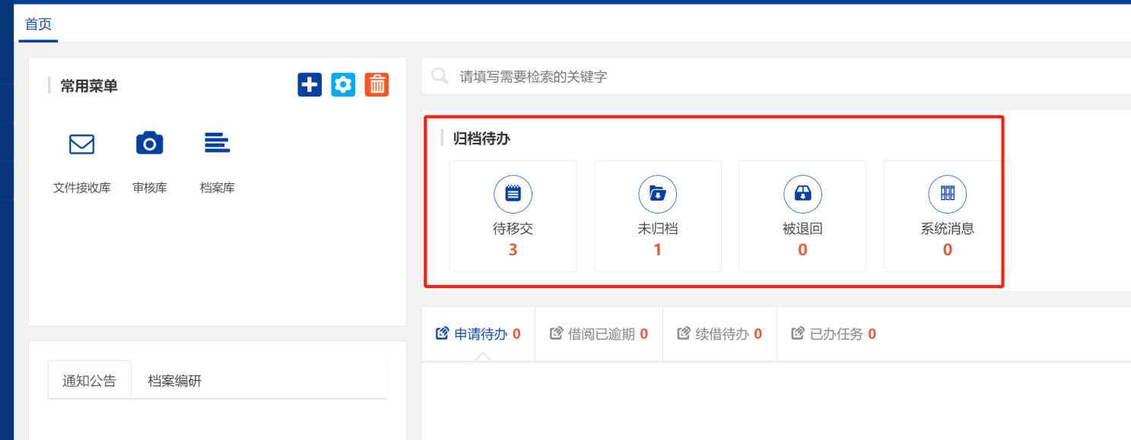

回收站
回收站的数据主要来源文件库、整理库的删除操作，档案逻辑删除后可在回收站里查看，回收站数据相当于对档案进行二次管理与审核，防止因误操作而造成的档案损失，可对回收站数据进行还原、删除、清空等操作，如下图：
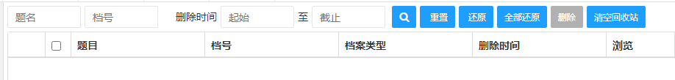
还原、全部还原：
在还原操作时，根据不同档案类型，除了还原选中数据本身，其下级数据也会关联还原，如还原案卷，则案卷的卷内文件和电子全文也会被还原。
注意：还原后档案号不是取原值，而是会自增
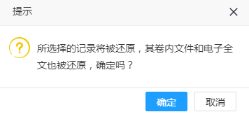
删除、清空回收站：
删除、清空回收站功能，则是对数据进行物理删除，执行该操作后其下级数据也被删除，删除后数据将不可恢复。
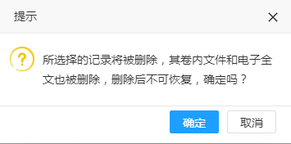

其他功能

更多按钮

批量修改
档案管理员可对已有的档案进行批量修改操作，选择要修改的档案，点击“批量修改”按钮，进入到批量修改页面，可选择要修改的字段，修改的方式，要修改多个字段时，可点击“再新增一个字段”按钮，确认要修改的信息后，点击“确定”按钮即可，如下图所示：
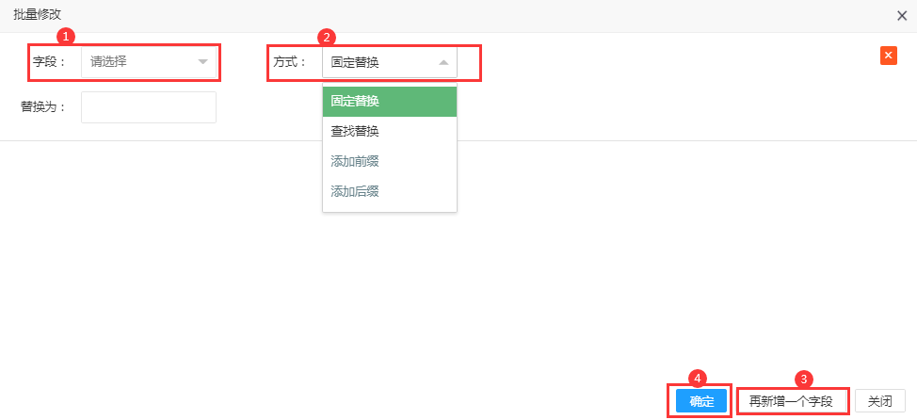

批量删除
通过选择一条或多条档案信息，批量执行删除操作。
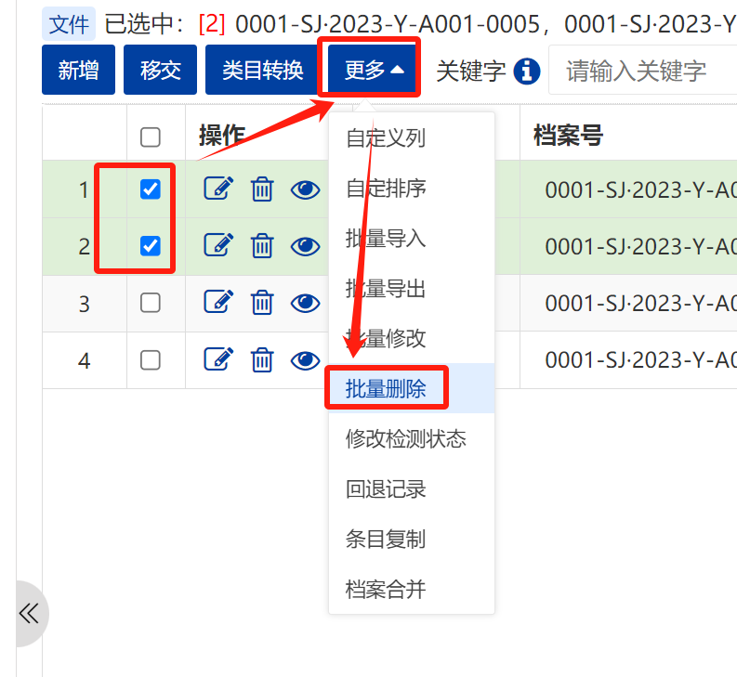

回退记录
选择要查看的档案，点击“回退记录”按钮，即可查看到该条档案相关的回退记录信息。
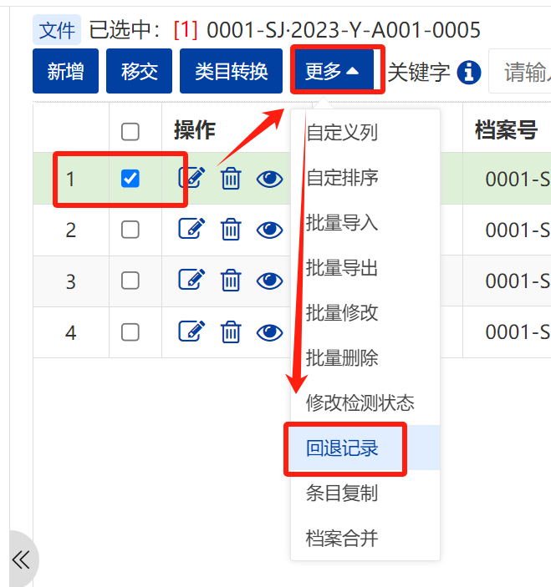

条目复制
选择列表档案条目记录（支持多选），点击“条目”，即可实现复制。复制条目除了档号按照规则生成以外，其他著录字段内容保持跟原条目一致。

档案合并
档案合并需要至少选择两条及以上记录，并确定要合并到哪个目标条目,支持文件库和整理库的数据合并。
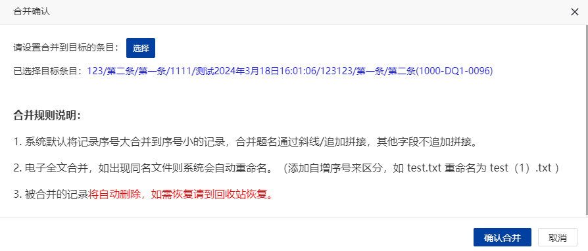

更多检索
更多检索功能使得档案检索更灵活、便捷，点击打开更多检索页面，可自定义当前档案类型的检索字段条件，然后可组合条件查询，快速检索定位。

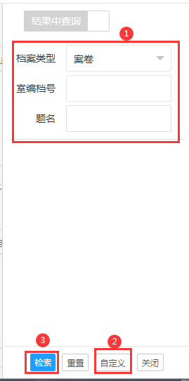

借阅门户
借阅门户为借阅用户提供电子档案借阅提供便捷，用户可根据需求检索档案进行电子借阅申请，申请通过后则查看到档案的详细信息。

检索
首页借阅门户检索提供了三种检索方式：检索、高级检索、全文检索，同时可选择热门检索和历史检索的关键字进行快速检索定位，以及从快捷检索收藏夹中检索常用的条件，无需再次输入检索条件。
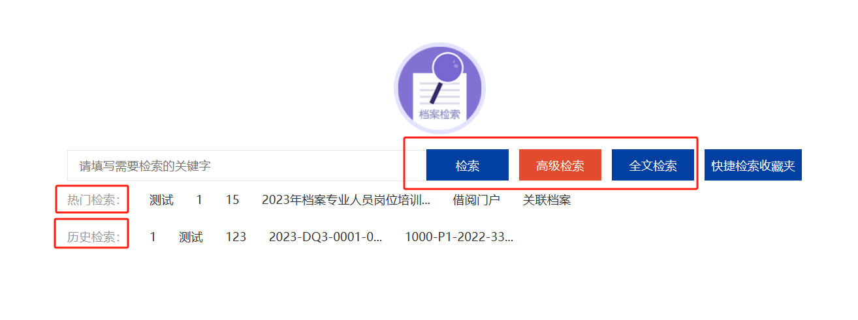

普通检索
根据输入的关键字，点击“检索”按钮进行全文检索，检索条件比较单一，数据量大时不好定位查找。
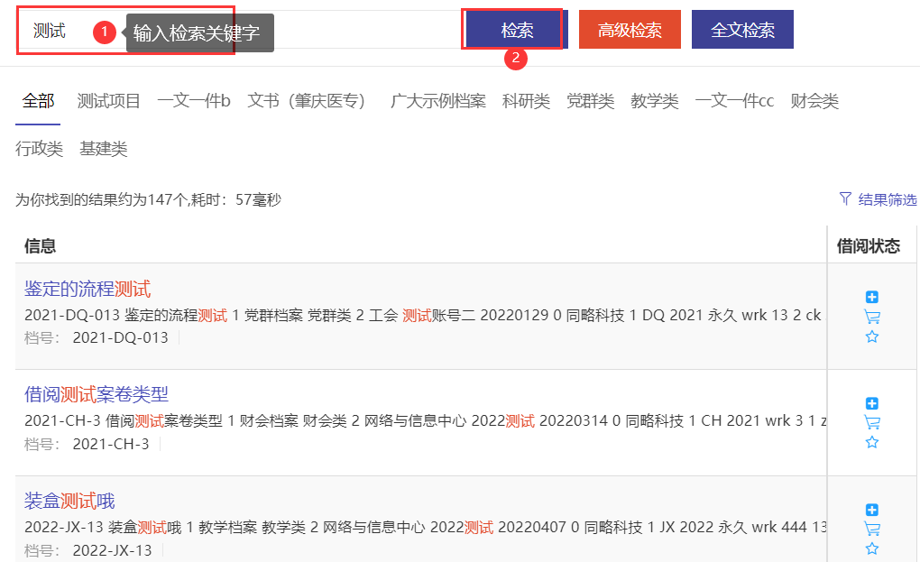

高级检索
点击高级检索，有更多的检索条件可供选择，定位更准确。
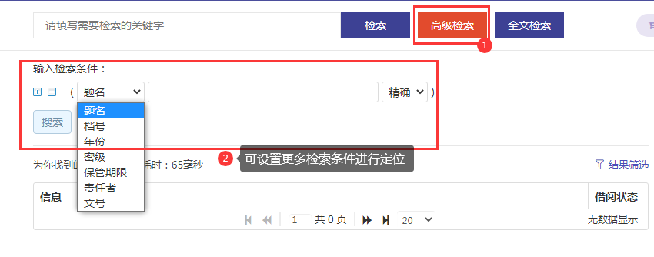

全文检索
只检索电子文件信息，可根据关键字、文件名、文件格式进行检索。
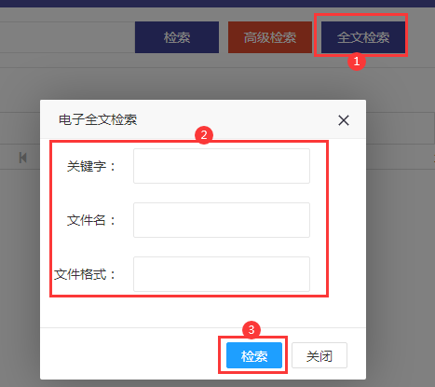

快捷检索收藏夹
用户在”高级检索”中填写相关条件后，操作“保存”并设置一个易读的检索条件名为快捷检索。下次只需要直接选择收藏夹内的条件即可触发之前保存的检索条件。（v3.1.1）
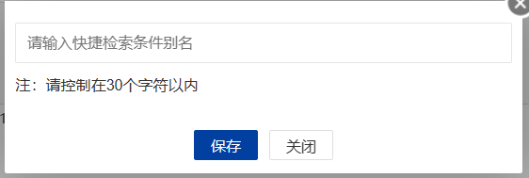
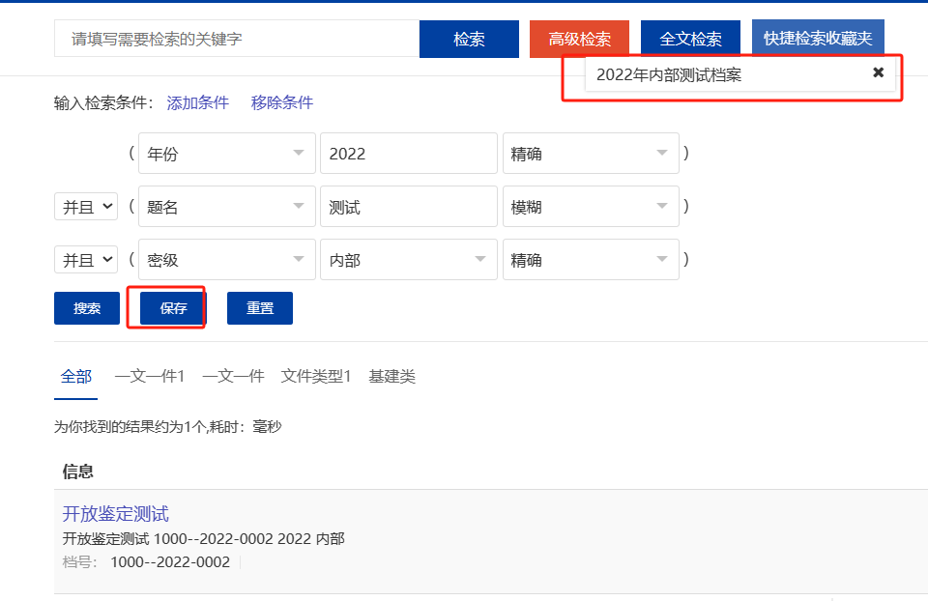

检索结果操作
检索到的档案记录可进行申请借阅、加入借阅车、加入收藏等操作。
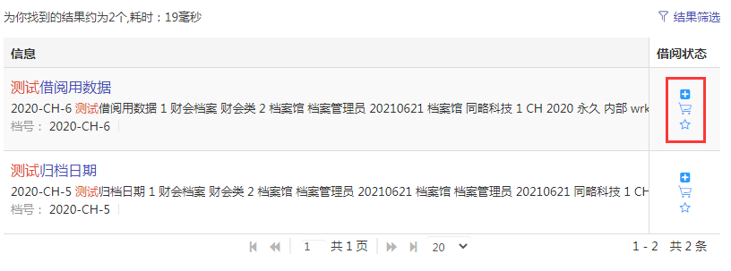

借阅申请
检索到合适的档案后，可以在该档案右侧点击进行申请借阅，填写完借阅信息，然后提交申请，由相关管理人员审核通过后方可查看档案详细信息。
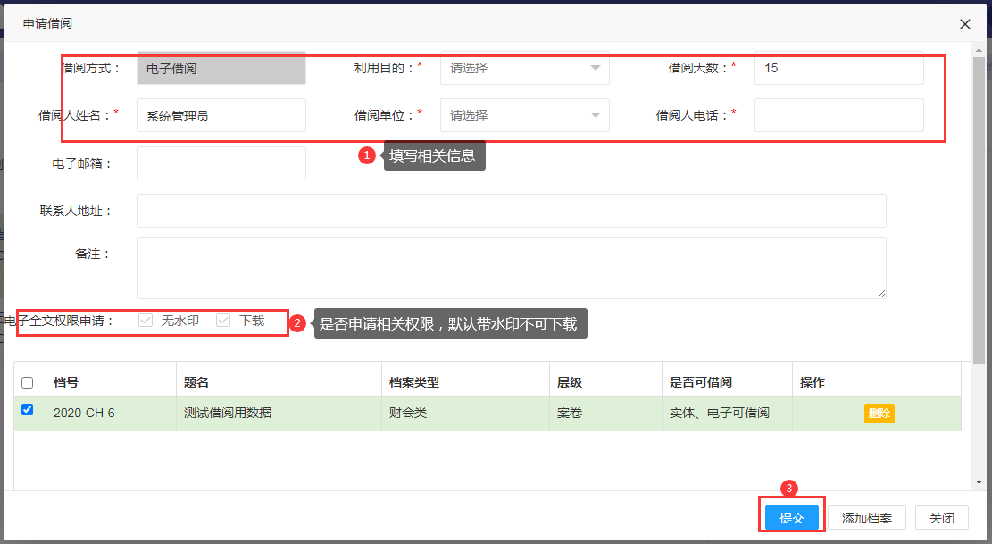

加入借阅车
用户不需要立即借阅，但可能存在借阅需求时，可点击按钮，即可以把该档案加入到借阅车中，后期需要借阅时可在中查看到已经加入到借阅车的档案数据，再根据需求进行申请借阅。

加入收藏
对于比较重要或感兴趣的档案，可以点击按钮，将其加入收藏。在中可查看到。

知识地图
知识地图为根据标签快速检索档案的一种“地图”，在整理库，档案库中打标签后，这里会形成相应的主题组和标签，选择主题组标签可以快速定位到相应范围的档案。
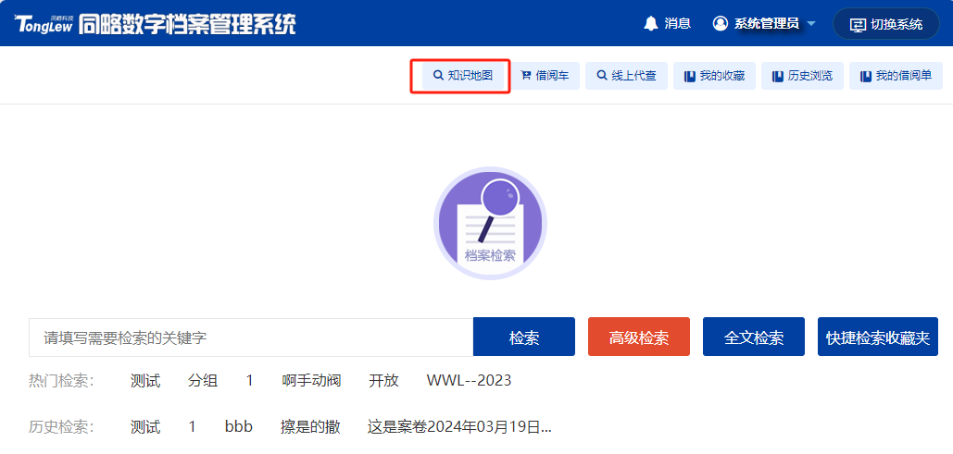
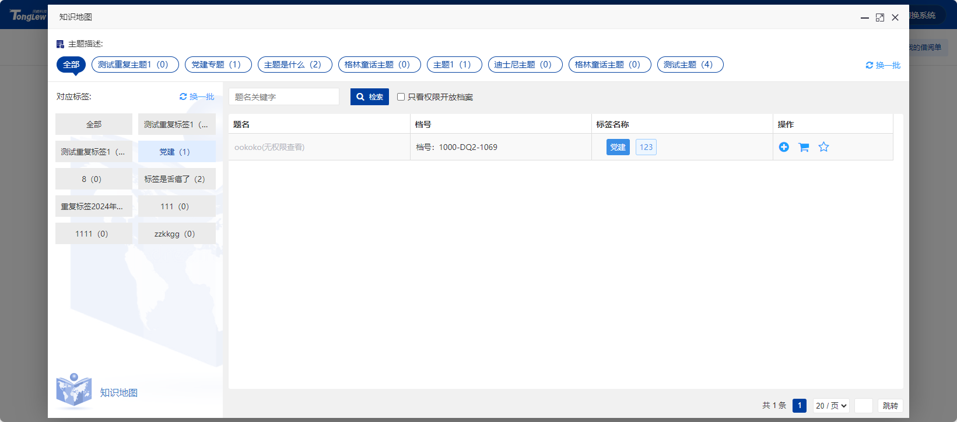
勾选“只看权限开发档案”，为只搜索有权限的档案，可直接查看，收藏。
不勾选“只看权限开发档案”，为搜索所有档案，对于没权限的档案需要先借阅才能查看。如下图
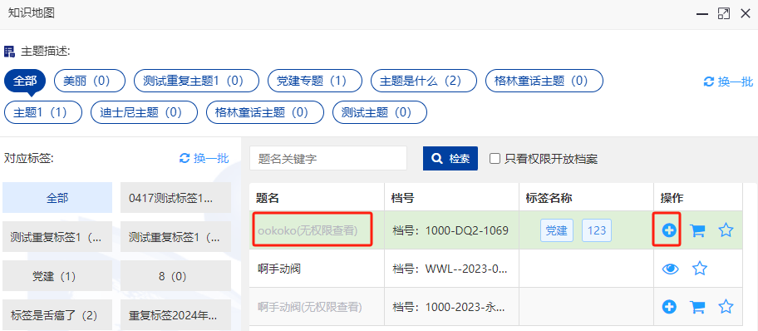

借阅车
借阅用户借阅车管理，可进行借阅申请、移除等操作。
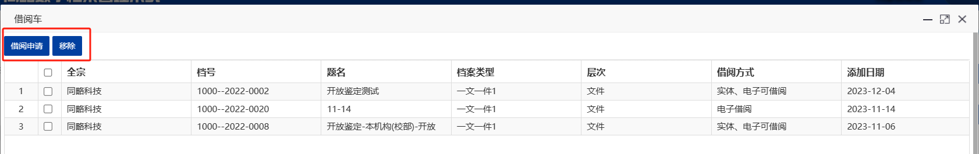

线上代查
在借阅用户不知道档案的具体信息，不知道该借阅的是哪份档案时，可以发起线上代查申请，通过一些描述信息或辅助材料提供给档案管理员，再由审核的档案管理员根据条件筛选出档案给申请用户。
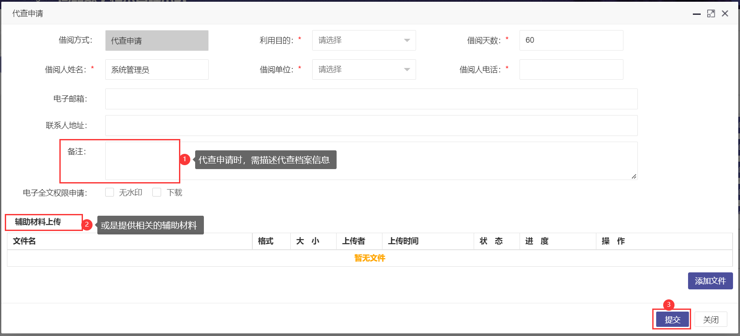

我的收藏
我的收藏即是借阅用户的收藏管理，可根据不同层次选择查看相应类型的档案记录，还可进行加入借阅车、取消收藏等操作。当前用户有查看档案权限是操作列可显示“查看”图标、无查看显示“加入借阅车”图标。
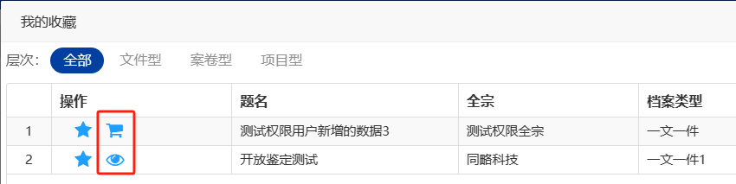

历史浏览
历史浏览记录日志，可根据时间段检索查看浏览痕迹，也可在此进行加入借阅车的操作。
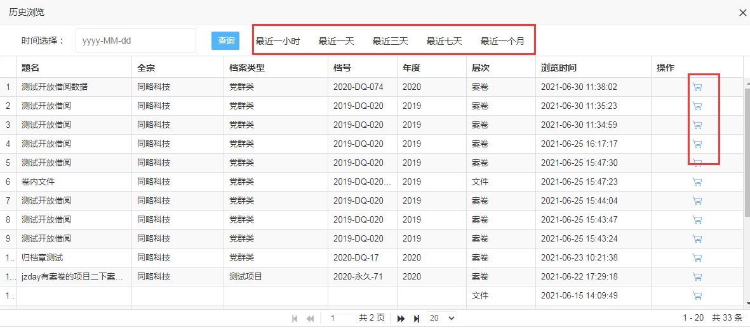

我的借阅单
我的借阅单，借阅用户申请借阅记录单列表，可查看到历史借阅申请及借阅明细。可进行续借、浏览、查看下载（借阅时需申请下载权限）、评价、查看评价等操作。
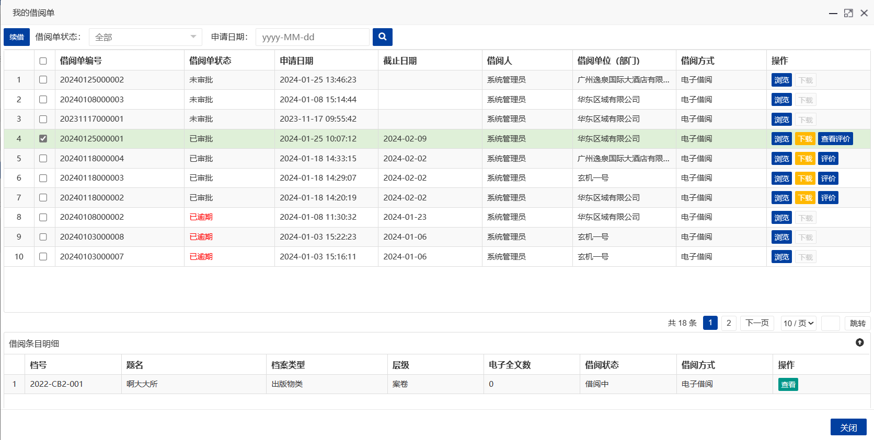
利用效果反馈：
